מגישים:  
ירדן הקרי 206824120  
אופיר ביטון 318179728

שיר טולדנו 206373706

אלמוג קלנר 319074399

**מסמך אפיון למודל BI**

|  |  |
| --- | --- |
| שם הלקוח | מוסך אשא"י |
| תחום הפעילות / מודל | **מוסך** |
| תאריך המסמך | **12/05/2023** |
| אופיין מול | **מוסך אשא"י** |
| נכתב על ידי | **אופיר, שיר ירדן, אלמוג** |
| אתר החברה | **נתונים מומצאים** |



**רקע על החברה**

**רקע כללי**

מוסך אשא"י נוסד בשנת 2017 מתוך מטרה להעניק לכלל האזרחים ברחבי הארץ שירותי גרירה, טיפולים וכן רכישת מוצרים נלווים לרכב.

מאז ועד היום אלפי לקוחות זכו וזוכים לקבל את שירותי מוסך אשא"י באופן יעיל, מקצועי, אדיב ומהיר במספר סניפים המפוזרים ברחבי הארץ.

הסניפים ממוקמים ב: קריית מוצקין, עפולה, נתניה, תל אביב ואילת.

בתחילת שנת 2020 מוסך אשא"י הפך להיות חברה ציבורית הנסחרת בבורסה הישראלית. החברה מעניקה שירות לחברות ביטוח, סוכני ביטוח ולציבור הרחב ונמצאת בתהליך מתמיד של שיפור, צמיחה ושגשוג.

החברה מונה כיום 104 עובדים בחמשת סניפה ברחבי הארץ.

**מצב קיים**

* כיום לא ניתן לקבל תמונה רחבה לגבי הכנסות והוצאות החברה, כמו כן מידע עבור כמות מכירת המוצרים והטיפולים.
* המידע נרשם באופן ידני, דבר המקשה על ניתוח והסקת מסקנות עבור ההנהלה – הגורם לקושי בקבלת ההחלטות.
* אין מערכת מידע למכירות.

**המבנה הארגוני**

בכל סניף יש מנהל סניף, פקידים, מכונאי רכב,חשמלאי רכב וגוררים. כמות העובדים בכל סניף נקבעת לפי כמות האנשים שגרים באיזור הסניף ולפי היקף הפעילות בו.

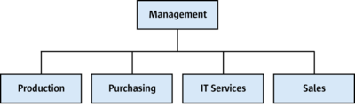

מנהל סניף

חשמלאי רכב

מכונאי רכב

פקיד/ה

גורר

**מטרת המערכת**

מטרת המערכת היא יצירת דוחות אוטומטים עבור ההנהלה לצורך ניתוח של הוצאות והכנסות בסניפים השונים, הבנה איזה מן הסניפים רווחיים יותר, אילו מוצרים נמכרים יותר ואילו סוגי טיפולים מתבצעים בתדירות גבוהה יותר. זאת על מנת לשפר ולייעל את תהליך קבלת ההחלטות בחברה ע"י הקצאת משאבים בסניפים הרלוונטיים.

**דוחות ותצוגות– ניתוחים עיקריים**

המימדים יהיו הטבלאות בהן בחרנו להשתמש לצורך ניתוח הנתונים.  
מימדים: טבלת לקוחות, טבלת מוצרים, טבלת סניפים, טבלת רכבים, טבלת עובדים, טבלת טיפולים.

**דרישות עסקיות**

1. **כספים:** 
   1. המערכת תאפשר לצפות בהכנסות הארגון לפי תקופה מבחינת כמות הטיפולים שבוצעו והמוצרים שנמכרו, למטרת הסקת מסקנות בנוגע לרווחיות בין סוגי הכנסה/שירות.
   2. המערכת תאפשר צפייה בנתונים כמותיים והשוואת הוצאות והכנסות הסניפים השונים בארגון לטובת ייעול הארגון.
   3. המערכת תציג את מספר העובדים וסוגם ואת המשכורת החודשית הממוצעת לכל מקצוע.
   4. המערכת תציג התפלגות סכום המשכורות החודשיות לפי וותק העובד ומקצועו.
2. **מכירות:** 
   1. המערכת תציג את סוגי הטיפולים הפופולריים שניתנו ללקוחות לצורך קבלת תמונת מצב בנוגע לשכיחות הטיפולים הנמכרים בארגון.
   2. המערכת תאפשר לצפות בכמות הטיפולים/מכירות מוצרים שבוצעו על ידי העובדים ותאפשר השוואה ביניהם למטרת תגמול עובדים או שיפורם ע"י הדרכה.
   3. המערכת תאפשר הבנה של כמות הטיפולים/מוצרים מסוג מסוים בסניף מסוים ביחס לסניפים האחרים.
   4. המערכת תציג את פילוג כמות מכירת המוצרים בארגון.
3. **רכבים**:
   1. המערכת תאפשר לצפות איזה סוג רכב דורש טיפולים רבים יותר (מגיע בתדירות גבוהה יותר) על מנת להתאים את הטיפול המיטבי לסוג הרכב לפי סדר פעולות שיקבע בהתאם.
   2. המערכת תאפשר לראות את פילוג ההכנסות לפי סוג הלקוח (ליסינג ופרטי), למטרת בדיקת התכנות להטבות מותאמות.
   3. המערכת תציג את כמות הטיפולים לפי שנות ייצור הרכב לצורך הבנה האם ישנה השפעה של שנת הייצור על כמות הפעמים שמגיעים למוסך לצורך טיפול.
   4. המערכת תציג את כמות המכוניות שבאות לטיפול לפי "יד הרכב" וסוגו (אוטומטי/ידני) לצורך התאמת המוצרים לטיפול.
   5. המערכת תציג את כמות המוצרים הנמכרים לכל חברות הרכב ואת כמות הטיפולים שבוצעו לצורך הבנה אילו דגמי מכוניות מגיעים בתדירות גבוהה יותר.

הבנה זאת תאפשר יצירת שיתופי פעולה עם חברות הרכב לצורך מתן הנחות מסוימות ללקוחות החברה שיגיעו למוסכי הארגון.

**מקורות מידע**

**טבלאות**

|  |  |  |  |  |
| --- | --- | --- | --- | --- |
| שם הטבלה | מערכת | תיאור הטבלה | סוג | הערות |
| Sales | Excel | מכירות | Fact |  |
|  |  |  |  |  |
|  |  |  |  |  |
|  |  |  |  |  |

**מימדים**

|  |  |
| --- | --- |
| שם מימד | הערות |
| Worker |  |
| Customer |  |
| Car | משויך למימד לקוח |
| Branch | משויך למימד עובד |
| Product |  |
| Treatment |  |

**מדדים**

חישובים בקליק סנס

|  |  |  |
| --- | --- | --- |
| שם מדד | חישב | הערות |
| סך הכנסות מטיפולים/מכירת מוצרים | Sum(payment) |  |
| משכורות עובדים | Sum(salary_per_month) |  |
| כמות הטיפולים | Count(treatment_id) |  |
| Worker |  | Variable |
| Model |  | Variable |
| Treatment |  | Variable |
| Product |  | Variable |
| הכנסות נטו | Sum(payment)- Sum(salary_per_month) |  |
| כמות הלקוחות | Count(customer_id) |  |
| Years |  | Variable |

**ERD**

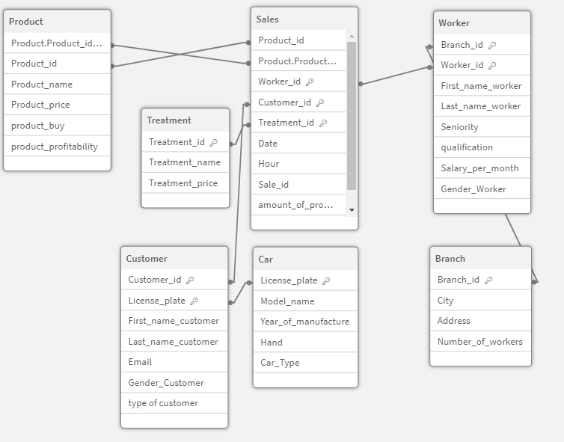

**Sheet כספים:**

מטרת ה - sheet היא להראות את רווחיות הארגון, הוצאותיו והכנסותיו בסניפים השונים.

Gauge – סך רווחים

Combo chart – סכום המשכורות החודשיות לפי סניף

Line chart - סכום הכנסות לפי סניף

Grid chart – משכורת העובד לפי ותק ומקצוע

Sankey chart – הוצאות לפי מקצוע בכל סניף

Table – משכורת ממוצעת לעובד ומספר עובדים לפי סניף

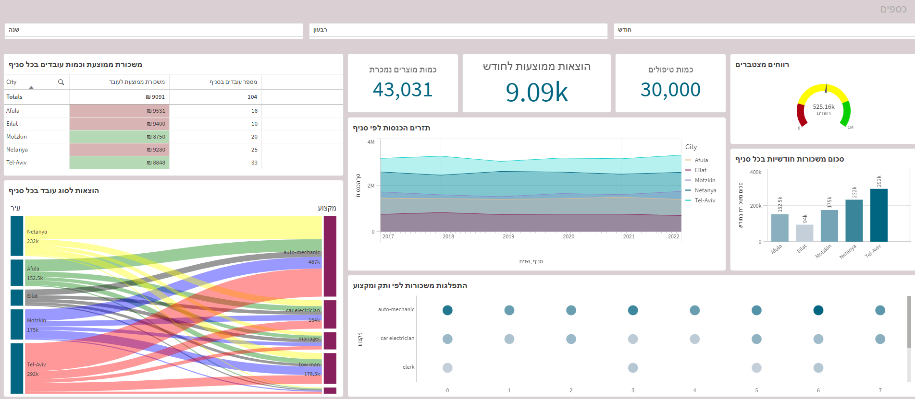KPI – הוצאות ממוצעות לחודש, כמות טיפולים, כמות מוצרים נמכרת

**Sheetמכירות**

מטרת ה -sheet היא להראות את התפלגות מכירות המוצרים והטיפולים לפי העובדים בארגון.

Bar chart – טופ מספר עובדים ומקצועם לפי סכום מכירותיהם

Pie chart – עובדים ומקצועם לפי כמות הטיפולים שביצעו עד כה (הכי מעט) (דונאט)

Pie chart – המוצרים הכי רווחיים

KPI - סך מכירות עד כה

Treemap – טיפולים בכל סניף לפי כמות ביצועם (הכי הרבה)

Table – כמות עובדים ומשכורת ממוצעת לפי המקצוע

**Sheet רכבים:**

מטרת ה – sheet היא להציג את התפלגות הלקוחות שמגיעים לסניפים ואת סוגי חברות המכוניות.

Pie chart – חברות רכב לפי מספר ההגעות שלהן למוסך

Treemap – סוג הרכב (ידני/אוטומט) וסוג הלקוח (פרטי/ליסינג) לפי "יד הרכב"

Table – טיפולים שבוצעו ומוצרים שנרכשו לפי חברת הרכב (המובילות)

Bar chart – שנת ייצור הרכב לפי כמות הטיפולים שבוצעו

Bar chart – סוג לקוח לפי סכום ההכנסות

Line chart – סניף לפי כמות הלקוחות שהגיעו אליו

Grid chart – סוג הרכב(אוטומט/ידני) ומין (זכר/נקבה) לפי כמות הטיפולים שבוצעו

